2024届高三教师专业素养测试卷
生 物
注意事项：
1．本试卷测试时间为120分钟，总分为100分。
2．答卷前，将自己的学校、姓名填写在答题卡和试卷指定位置。
3. 答案填写在答题卡指定位置，在试卷上作答一律无效。

一、选择题：共15题，每题2分，共30分。每题只有一个选项符合题目要求。
1.下列关于细胞生命历程的叙述错误的是
A.细胞分裂和凋亡共同维持多细胞生物体的细胞数量
B.抑制细胞端粒酶的活性有助于延缓细胞衰老
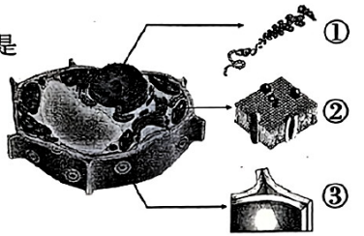
C.细胞自噬降解细胞内自身物质,维持细胞内环境稳态
D.DNA甲基化抑制抑癌基因的表达可诱发细胞癌变
2.植物细胞及其部分结构如图所示。下 列相关叙述错误的是
学校 姓名
A.主要由DNA和蛋白质组成的①只存在于细胞核中
B.核膜及各种细胞器膜的基本结构都与②相似
C.③的主要成分是多糖，也含有多种蛋白质
D.植物细胞必须具备①、②和③才能存活
3.细胞色素C是--种线粒体内膜蛋白,参与呼吸链中的电子传递,在不同物种间具有高度保
守性。下列关于细胞色素C的叙述正确的是
A.仅由C、H、O、N四种元素组成
B.是一种能催化ATP合成的蛋白质
C.是由多个氨基酸通过氢键连接而成的多聚体
D.不同物种间氨基酸序列的相似性可作为生物进化的证据
4.我国天然林保护工程等国家重点生态工程不仅在生态恢复生物多样性保护等方面发挥着
重要作用,还显著增加了生态系统的固碳能力。下列相关叙述正确的是
A.天然林的抵抗力稳定性强,全球气候变化对其影响不大
B.减少化石燃料的大量使用可消除温室效应的形成
C.碳循环中无机碳通过光合作用和化能合成作用进人生物群落
D.天然林保护是实现碳中和的重要措施,主要体现了生物多样性的直接价值
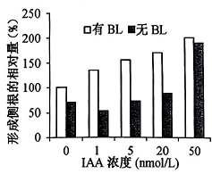
5.为研究油菜素内酯( BL)和生长素(IAA)对植物侧根形成是否有协同效应,研究者进行了如下实验:在不含BL、含有1 nmol/L BL的培养基中,分别加入不同浓度IAA,培养拟南芥8天,统计侧根数目,结果如图所示。下列相关叙述正确的是
A.0-1 nmol/L IAA浓度范围内, BL对侧根形成无影响
B.1-20 nmol/L IAA浓度范围内，BL与IAA对侧根形成的协同 作用显著
C.20-50nmol/LIAA浓度范围内,BL对侧根形成影响更显著
D.0-50 nmol/L IAA浓度范围内，BL与IAA协同作用表现为低浓度抑制、高浓度促进
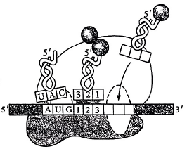
6.翻译过程如图所示,其中反密码子第1位碱基常为次黄嘌呤(I) ,与密码子第3位碱基A、U、C皆可配对。下列相关叙述正确的是
A. tRNA分子内部不发生碱基互补配对
B.反密码子为5'-CAU-3'的tRNA可转运多种氨基酸
C. mRNA的每个密码子都能结合相应的tRNA
D.碱基I与密码子中碱基配对的特点,有利于保持物种遗传的稳定性
7.下列关于细菌和酵母菌实验的叙述正确的是
A.通常酵母菌培养基比细菌培养基有更高的碳氮比
B.通常细菌的生长速度比酵母菌快,菌落比酵母菌落大
C.通常细菌培养基用高压蒸汽灭菌法灭菌,酵母菌培养基用过滤除菌法除菌
D.血细胞计数板既可用于酵母菌的数量测定,也可用于细菌的数量测定
8.由三条21号染色体引起的唐氏综合征是-种常见遗传病，患者常伴有自身免疫病。下列相关叙述错误的是
A.病因主要是母亲的卵母细胞减数分裂时染色体不分离
B.通过分析有丝分裂中期细胞的染色体组型进行产前诊断
C.患者性母细胞减数分裂时联会紊乱不能形成可育配子
D.降低感染可减轻患者的自身免疫病症状
9.某生物社团利用洋葱进行实验。下列相关叙述正确的是
A.洋葱鳞片叶内表皮可代替半透膜探究质膜的透性
B.洋葱匀浆中加人新配制的斐林试剂,溶液即呈砖红色
C.制作根尖有丝分裂装片时,解离、漂洗按压盖玻片都能更好地将细胞分散开
D.粗提取的DNA溶于2 mol/L NaCl溶液中,加人二苯胺试剂后显蓝色
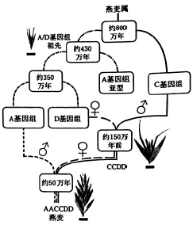
10. 2022年我国科学家发布燕麦基因组,揭示了燕麦的起源与进化,燕麦进化模式如图所示。下列相关叙述正确的是
A.燕麦是起源于同一祖先的同源六倍体
B.燕麦是由AA和CCDD连续多代杂交形成的
C.燕麦多倍化过程说明染色体数量的变异是可遗传的
D.燕麦中A和D基因组同源性小,D和C同源性大
11.人体免疫系统在抵御病原体的侵害中发挥了重要的作用。下列相关叙述正确的是
A.人体内各种免疫细胞都分布在免疫器官和淋巴液中
B.相同病原体侵人不同人体后激活的B细胞分泌的抗体都相同
C.树突状细胞辅助性T细胞和B细胞识别相同抗原的受体相同
D.抗原呈递细胞既参与细胞毒性T细胞的活化也参与B细胞的活化
12.下列关于“提取和分离叶绿体色素”实验叙述合理的是
A.用有机溶剂提取色素时,加人碳酸钙是为了防止类胡萝卜素被破坏
B.若连续多次重复画滤液细线可累积更多的色素，但易出现色素带重叠
C.该实验提取和分离色素的方法可用于测定绿叶中各种色素含量
D.用红色苋菜叶进行实验可得到5条色素带,花青素位于叶绿素a.b之间
13.研究者通过体细胞杂交技术,探索利用条斑紫菜和拟线紫菜培育杂种紫菜。下列相关叙述正确的是
A.从食用紫菜的动物消化道内提取蛋白酶,用于去除细胞壁
B.原生质体需在低渗溶液中长期保存，以防止过度失水而死亡
C.检测原生质体活力时可用苯酚品红或甲紫溶液处理,活的原生质体被染色
D.聚乙二醇促进原生质体融合后,以叶绿体颜色等差异为标志可识别杂种细胞
l4.在江苏沿海湿地生态系统中,生态位重叠的两种动物甲、乙发生生态位分化,如图所示。甲主要以植物a为食,乙主要以植物b为食,两者又共同以植食性动物c为食。下列相关叙
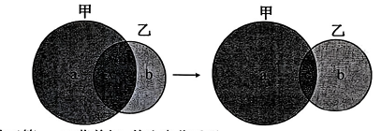
述错误的是

A.a、c分别处于第- -、二营养级,其生态位重叠
B.a、b中的能量沿着食物链单向流动、逐级递减，最终以热能形式散失
C.生物群落中物种的生态位受生物因素影响,也与非生物因素有关
D.生态位分化是经自然选择形成的生物适应性,提高了生物对环境资源的利用率
15. 为探究环境污染物A对斑马鱼生理的影响，研究者用不同浓度的污染物A溶液处理斑马鱼，实验结果如下表。据结果分析，下列叙述正确的是
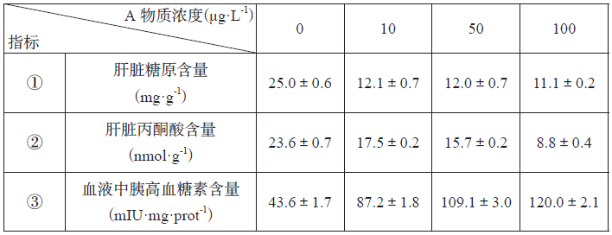
A.由②可知机体无氧呼吸减慢，有氧呼吸加快
B.由①可知机体内葡萄糖转化为糖原的速率加快
C.①②表明肝脏没有足够的丙酮酸来转化成葡萄糖
D.③表明机体生成的葡萄糖增多，血糖浓度持续升高
二、多项选择题:共5题，每题3分,共15分。每题有不止-一个选项符合题意。每题全选对者得3分,选对但不全的得1分,错选或不答的得0分。
16.下列中学实验需要使用显微镜观察，相关叙述错误的有
A.观察细胞中脂肪时,脂肪颗粒被苏丹III染液染成橘黄色
B.观察酵母菌时,细胞核、液泡和核糖体清晰可见
C.观察细胞质流动时,黑藻叶肉细胞呈正方形,叶绿体围绕细胞核运动
D.观察植物细胞质壁分离时,在低倍镜下无法观察到质壁分离现象
17.为精细定位水稻4号染色体上的抗虫基因，用纯合抗虫水稻与纯合易感水稻的杂交后代多次自交，得到一系列抗虫或易感水稻单株。对亲本及后代单株4号染色体上的多个不连续位点进行测序，部分结果按碱基位点顺序排列如表。据表推测水稻同源染色体发生了随机互换，下列叙述正确的是
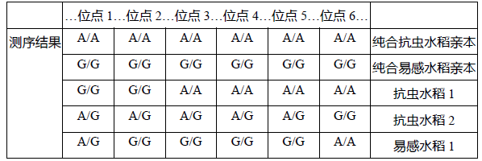
示例: AG表示同源染色体相同位点，一条DNA上为A-T碱基对,另-条DNA上为G-C碱基对。
A.抗虫水稻1的位点2- 3之间发生过交换
B.易感水稻1的位点2- 3及5- 6之间发生过交换
C.抗虫基因可能与位点3、4、5有关
D.抗虫基因位于位点2-6之间
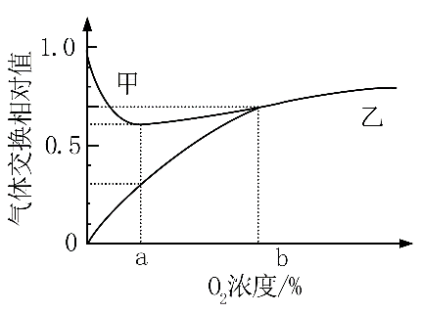
18.种植株的非绿色器官在不同O₂浓度下，单位时间内O₂吸收量和CO₂释放量的变化如图所示。若细胞呼吸分解的有机物全部为葡萄糖，下列说法正确的是
A. 甲曲线表示O₂吸收量
B. O₂浓度为b时，该器官不进行无氧呼吸
C. O₂浓度由0到b的过程中，有氧呼吸消耗葡萄糖的速率逐渐增加
D. O₂浓度为a时最适合保存该器官，该浓度下葡萄糖消耗速率最小
19.科研团队在某林地(面积:1 km2 )选取5个样方(样方面积:20 mx20 m)进行植物多样性调查,下表为3种乔木的部分调查结果。下列相关叙述正确的有
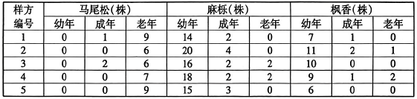

A.估算该林地麻栎种群的个体数量是50000株
B.林木的种群密度越大,林木的总生物量越高
C.该林地马尾松、麻栎种群的年龄结构分别为衰退型增长型,群落分层现象明显
D.该林地处于森林演替中， 采伐部分马尾松能加速演替进程
20. 植物光合作用的光反应依赖类囊体膜上PSI和PSII光复合体，PSII光复合体含有光合色素，能吸收光能，并分解水。研究发现，PSII光复合体.上的蛋白质LHCII,通过与PSII结合或分离来增强或减弱对光能的捕获(如图所示)。LHCII与PII的分离依赖LHC蛋白激酶的催化。下列叙述正确的是
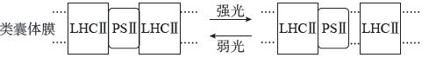
A.叶肉细胞内LHC蛋白激酶活性下降，PSI II光复合体对光能的捕获增强
B.Mg²⁺含量减少会导致PSII光复合体对光能的捕获减弱
C.弱光下LHCII与PSII结合，不利于对光能的捕获
D.PSII光复合体分解水可以产生H⁺、电子和O₂
三、非选择题:共5题,共55分。
21. (8分)气孔对植物的气体交换和水分代谢至关重要，气孔运动具有复杂的调控机制。图1所示为叶片气孔保卫细胞和相邻叶肉细胞中部分的结构和物质代谢途径。①~④表示场
所。请回答下列问题:
(1)光照下,光驱动产生的NADPH可用于CO₂固定产物的还原,其场所有 _▲ (从①~④中选填)。液泡中与气孔开闭相关的主要成分有H₂0、_▲ (填写2种)等。
(2)研究证实气孔运动需要ATP ,产生ATP的场所有_▲ (从①~④中选填)。保卫细胞中的糖分解为PEP,PEP再转化为_▲ 进入线粒体,经过TCA循环产生的_▲ 最终通过电子传递链氧化产生ATP。
(3)蓝光可刺激气孔张开,其机理是蓝光激活质膜上的AHA,消耗ATP将H⁺泵出膜外,形成跨膜的_▲ 驱动细胞吸收 K⁺等离子。
(4)保卫细胞叶绿体中的淀粉合成和分解与气孔开闭有关,为了研究淀粉合成与细胞质中ATP的关系,对拟南芥野生型WT和NTT突变体nttI(叶绿体失去运入ATP的能力)保卫细胞的淀粉粒进行了研究,其大小的变化如图2。下列相关叙述合理的有_▲ 。
A.淀粉大量合成需要依赖呼吸作用提供ATP
B.光照诱导WT气孔张开与叶绿体淀粉的水解有关
C.光照条件下突变体ntt1几乎不能进行光合作用
D.长时间光照可使WT叶绿体积累较多的淀粉
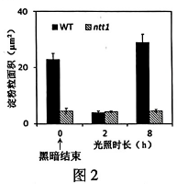
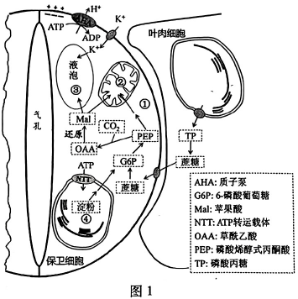

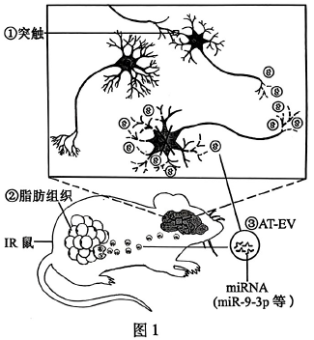
22. (8分)糖尿病显著增加认知障碍发生的风险。研究团队发现在胰岛素抵抗( IR)状态下，脂肪组织释放的外泌囊泡( AT-EV)中有高含量的miR-9-3p( -种miRNA) ,使神经细胞结构功能改变,导致认知水平降低。图1表示IR鼠脂肪组织与大脑信息交流机制。请回答下列问题:
(1)当神经冲动传导至①时,神经递质,与突触后膜的受体结合,使 ▲ 打开,突触后膜电位升高。
(2)脂肪组织参与体内血糖调节,在胰岛素调控作用下可以通过 ▲ 降低血糖浓度,IR状态下由于脂肪细胞的胰岛素受体 ▲ ,降血糖作用被削弱。图1中由②释放的③经体液运输至脑部，miR-9-3p 进人神经细胞,抑制细胞内 ▲
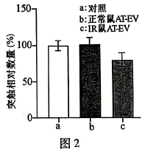
(3)为研究miR-9-3p对突触的影响,采集正常鼠和IR鼠的AT-EV置于缓冲液中，分别注人b、c组实验鼠，a组的处理是_▲ 。2周后检测实验鼠海马突触数量,结果如图2。分析图中数据并给出结论:_▲ 。
(4)为研究抑制miR-9-3p可否改善IR引起的认知障碍症
状,运用腺病毒载体将miR-9-3p抑制剂导人实验鼠。导
人该抑制剂后,需测定对照和实验组miR-9-3p含量,还需通过实验检测_▲ 。
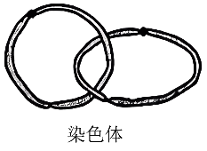
23.（山东）（8分）减数分裂II时，姐妹染色单体可分别将自身两端粘在一起，着丝粒分开后，2个环状染色体互锁在一起，如图所示。2个环状染色体随机交换一部分染色体片段后分开，分别进入2个子细胞，交换的部分大小可不相等，位置随机。某卵原细胞的基因组成为Ee，其减数分裂可形成4个子细胞。不考虑其他突变和基因被破坏的情况，关于该卵原细胞所形成子细胞的基因组成。请回答问题：
（1）卵细胞基因组成可能为_▲ 。
（2）若卵细胞为Ee，则第二极体基因组成可能_▲ 。
（3）若卵细胞为E且第一极体不含E，则第二极体基因组成可能为_▲ 。
（4）若卵细胞不含E、e且一个第二极体为E，则第一极体基因组成可能为_▲ 。

24.（山东）（6分）某种XY型性别决定的二倍体动物，其控制毛色的等位基因G、g只位于X染色体上，仅G表达时为黑色，仅g表达时为灰色，二者均不表达时为白色。受表观遗传的影响，G、g来自父本时才表达，来自母本时不表达。某雄性与杂合子雌性个体为亲本杂交，获得4只基因型互不相同的F₁。亲本与F₁组成的群体中，计算黑色个体所占比例（写出计算过程及结果）

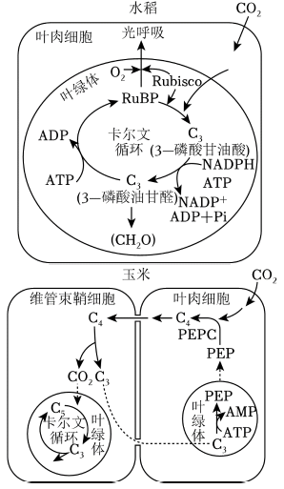
25.（湖南） (7分)如图是水稻和玉米的光合作用暗反应示意图。卡尔文循环的Rubisco酶对CO₂的Km为450umol.L⁻¹(Km越小，酶对底物的亲和力越大),该酶既可催化RuBP与CO₂反应,进行卡尔文循环，又可催化RuBP与O₂反应,进行光呼吸(绿色植物在光照下消耗O₂并释放CO₂的反应)。该酶的酶促反应方向受CO₂和O₂相对浓度的影响。与水稻相比,玉米叶肉细胞紧密围绕维管束鞘,其中叶肉细胞叶绿体是水光解的主要场所,维管束鞘细胞的叶绿体主要与ATP生成有关。玉米的暗反应先在叶肉细胞中利用PEPC酶(PEPC对CO₂的Km为7yumol.L⁻¹)催化磷酸烯醇式丙酮酸(PEP) 与CO₂反应生成C₄,固定产物C₄转运到维管束鞘细胞后释放CO₂，再进行卡尔文循环。回答下列问题:
(1)玉米的卡尔文循环中第一个光给还原产物是_▲ (填具体名称), 该产物跨叶绿体膜转运到细胞质基质合成_▲ 后,再通过_▲ 长距离运输到其他组织器官。
(2)在干旱、高光照强度环境下，玉米的光合作用强度高于”或低于。从光合作用机制及其调控分析，原因是_▲ (答出三点即可)。
(3)某研究将蓝细菌的CO2浓缩机制导入水稻,水稻叶绿体中CO2浓度大幅提升,其他生理代谢不受影响，但在光饱和条件下水稻的光合作用强度无明显变化。其原因可能是_▲
(答出三点即可)。

26.（广东） (6分)光合作用机理是作物高产的重要理论基础。大田常规栽培时,水稻野生型(WT)的产量和黄绿叶突变体(ygl)的产量差异不明显，但在高密度栽培条件下ygl产量更高,其相关生理特征如图。请回答问题：
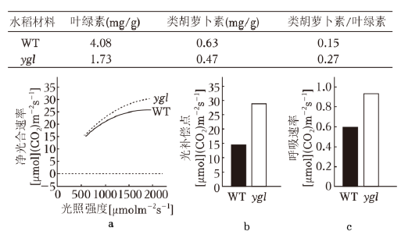
(1) ygl色黄绿的原因包括叶绿素含量较低和_▲ 。
(2)光照强度逐渐增加达到2000umolm ⁻²s⁻¹时, ygl的净光合速率较WT更高，但两者净光合速率都不再随光照强度的增加而增加，比较两者的光饱和点，可得ygl_▲ WT (填"高于”、“低于”或“等于”)。ygl有较高的光补偿点，可能的原因是_▲ 。
(3)与WT相比, ygl叶绿素含量低，高密度栽培条件下，更多的光可到达下层叶片,且ygl群体的净光合速率较高,表明该群体_▲ ，是其高产的原因之一。
(4)试分析在0~ 50 umolm ⁻²s⁻¹范围的低光照强度下，WT和ygl净光合速率的变化，在给出的坐标系中.绘制净光合速率趋势曲线。在此基础上,分析图a和你绘制的曲线,比较高光照强度和低光照强度条件下WT和ygl的净光合速率,提出一个科学问题_▲ 。
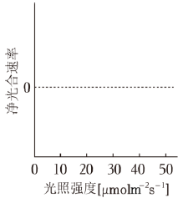

27.（山东）（6分） 某二倍体动物的性染色体仅有X染色体，其性别有3种，由X染色体条数及常染色体基因T、T^{R}、T^{D}决定。只要含有T^{D}基因就表现为雌性，只要基因型为T^{R}T^{R}就表现为雄性。TT和TT^{R}个体中，仅有1条X染色体的为雄性，有2条X染色体的既不称为雄性也不称为雌性，而称为雌雄同体。已知无X染色体的胚胎致死，雌雄同体可异体受精也可自体受精。不考虑突变，请回答问题：
（1） 3种性别均有的群体自由交配，F₁的基因型可能为_▲ 。
（2）两个基因型相同的个体杂交，F₁中雌性个体概率为_▲ 。
（3）多个基因型为T^{D}T^{R}、T^{R}T^{R}的个体自由交配，F₁中雌性与雄性比例为_▲ 。
（4）雌雄同体的杂合子自体受精获得F₁，F₁自体受精获得到的F₂中雄性占比为_▲ 。（写出计算过程）

28.（湖北）(6分)乙烯(C₂H₄)是一种植物激索，对植物的生长发育起重要作用。为研究乙烯作用机制，进行了如下三个实验。
[实验一]乙烯处理植物叶片2小时后，发现该植物基因组中有2689个基因的表达水平升高，2374个基因的表达水平下降。
[实验二]某一稳定遗传的植物突变体甲，失去了对乙烯作用的响应(乙烯不敏感型)。将该突变体与野生型植株杂交，F植株表型为乙烯不敏感。F自交产生的F₂植株中，乙烯不敏感型与敏感型的植株比例为9 : 7。
[实验三]科学家发现基因A与植物对乙烯的响应有关，该基因编码- -种膜蛋白,推测该蛋白能与乙烯结合。为验证该推测， 研究者先构建含基因A的表达载体，将其转人到酵母菌中，筛选出成功表达蛋白A的酵母菌，用放射性同位素¹⁴C标记乙烯(¹⁴C₂H₄) ，再分为对照组和实验组进行实验，其中实验组是用不同浓度的¹⁴C₂H₄与表达有蛋白A的酵母菌混合6小时，通过离心分离酵母菌,再检测酵母菌结合¹⁴C₂H₄的量。结果如图所示。请回答问题：
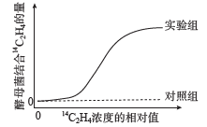
(1)实验一中基因表达水平的变化可通过分析叶肉细胞中的_▲ 含量得出。
(2)实验二F2植株出现不敏感型与敏感型比例为9 : 7的原因是_▲ 。
(3)实验三的对照组为:用不同浓度的¹⁴C₂H₄与_▲ 混合6小时，通过离心分离酵母菌，再检测酵母菌结合¹⁴C₂H₄的量。
(4)实验三中随着¹⁴C₂H₄相对浓度升高，实验组曲线上升趋势变缓的原因是_▲ 。
(5)实验三的结论是_▲ 。

